NROR DN6:

1. Izrišite samo celice, ki imajo temperaturo večjo od 250 stopinj Celzija.

Slika, ki vsebuje besede posnetek zaslona, večpredstavnostna programska oprema

Opis je samodejno ustvarjen

2. Izrišite potek temperature po diagonali od točke A do B.

Slika, ki vsebuje besede besedilo, grafični prikaz, diagram, vrstica

Opis je samodejno ustvarjenSlika, ki vsebuje besede posnetek zaslona, diagram, grafična programska oprema

Opis je samodejno ustvarjen

3. Kolikšna je največja temperatura pri času 990s?

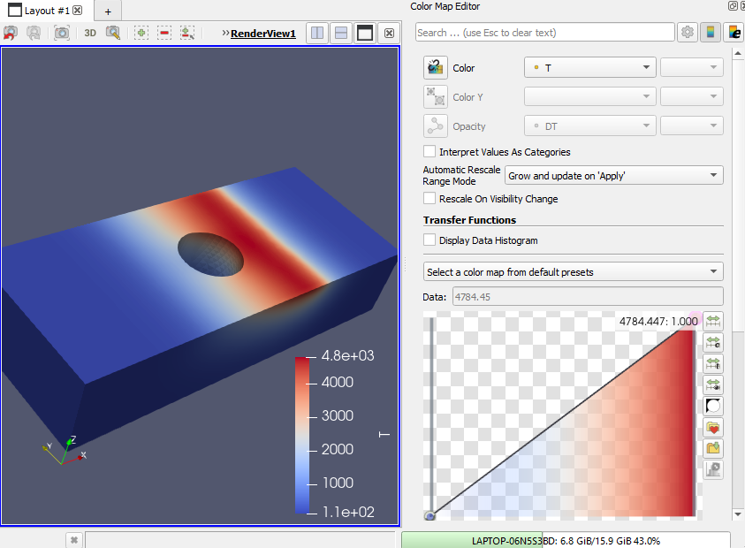

4784.447 stopinj Celzija je Tmax.

4. Predpostavimo, da je klada narejena iz volframa (W). Volfram ima zelo dobre termične lastnosti. Temperatura tališča pri volframu znaša Ttal ≈ 3400◦C [1]. Pri katerem času se klada začne taliti?

Material se začne taliti med 410s in 420s.

5.Kolikšen del klade se stali po 990s segrevanja? Prikažite del klade, ki se stali. Izračunajte volumen staljenega dela.

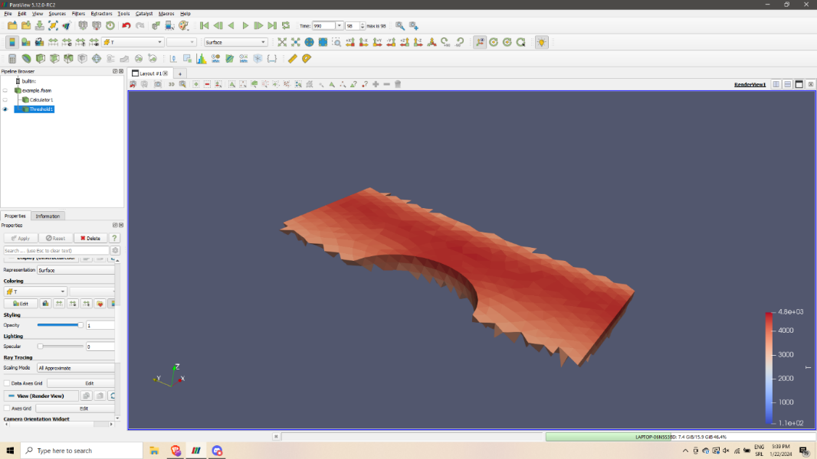

Material, ki se je odtalil.